【巩固练习】
一、选择题
1.（2016秋·回民区校级期中）如图，已知在△ABC中，∠ABC=90°，∠A=30°，BD⊥AC，DE⊥BC，D、E为垂足，下列结论正确的是（ ）
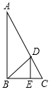
A．AC=2AB B．AC=8EC C．CE=BD D．BC=2BD
2. 如图，△ABC中，AB＝AC，BD⊥AC于D，CE⊥AB于E，BD和CE交于点O，AO的延长线交BC于F，则图中全等直角三角形的对数为（ ）
A. 3对 B. 4对 C. 5对 D. 6对
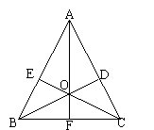
3. 如图，在△ABC中AD⊥BC，CE⊥AB，垂足分别为D、E，AD、CE交于点H，已知EH＝EB＝3，AE＝4，则CH的长是（ ）
A.1 B.2 C.3 D.4
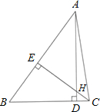
4. 在如图中，AB＝AC，BE⊥AC于E，CF⊥AB于F，BE、CF交于点D，则下列结论中不正确的是（ ）
A. △ABE≌△ACF B. 点D在∠BAC的平分线上
C. △BDF≌△CDE D. 点D是BE的中点
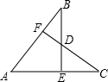

5．（2015春•北京校级期中）如图，一根木棍斜靠在与地面（OM）垂直的墙（ON）上，设木棍中点为P，若木棍A端沿墙下滑，且B沿地面向右滑行．在此滑动过程中，点P到点O的距离（ ）
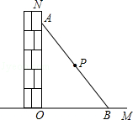
A．不变 B．变小 C．变大 D．无法判断
6. 已知如图，AD∥BC，AB⊥BC，CD⊥DE，CD＝ED，AD＝2，BC＝3，则△ADE的面积为（ ）
A. 1 B. 2 C. 5 D. 无法确定
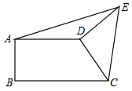
二、填空题
7. 如图，E、B、F、C在同一条直线上，若∠D＝∠A＝90°，EB＝FC，AB＝DF．则ΔABC≌_____，全等的根据是_____．
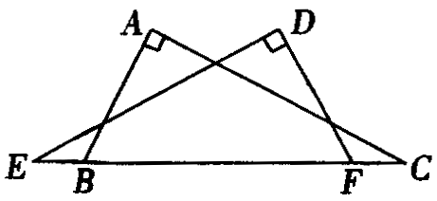
8. 如图，已知AB⊥BD于B，ED⊥BD于D，EC⊥AC，AC＝EC，若DE＝2，AB＝4，则DB＝______.
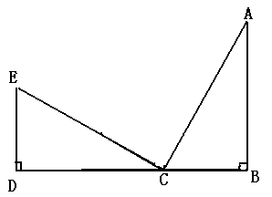
9. 判定两直角三角形全等的各种条件：（1）一锐角和一边；（2）两边对应相等；（3）两锐角对应相等.其中能得到两个直角三角形全等的条件是_________.
10. 如图，△ABC中，AM平分∠CAB，CM＝20，那么M到AB的距离是_________.
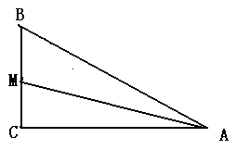
11. 如图，已知AD是△ABC的高，E为AC上一点，BE交AD于F，且BF＝AC，FD＝CD.则
∠BAD＝_______.
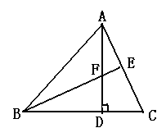
12.（2015春•鄄城县期末）如图，已知△ABC中，AB=AC=8cm，AD平分∠BAC，点E为AC的中点，则DE= ．
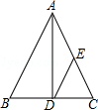

三、解答题
13. 如图所示，在△ABC中，AB＝AC，D是BC边上的点，DE⊥AB，DF⊥AC，垂足分别为点E、F，∠BAC＝120°． 求证：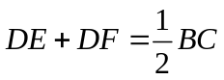．
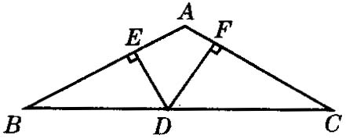

14.（2016春·广饶县期末）如图，△ABC中，CD、BE分别是AB、AC边上的高，M、N分别是线段BC、DE的中点.
（1）求证：MN⊥DE；
（2）连结DM，ME，猜想∠A与∠DME之间的关系，并写出推理过程；
（3）若将锐角△ABC变为钝角△ABC，如图，上述（1）（2）中的结论是否都成立？若结论成立，直接回答，不需证明；若结论不成立，说明理由.
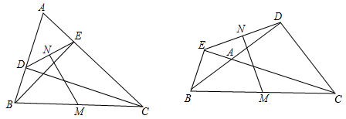
15. 如图，A，E，F，C在一条直线上，AE＝CF，过E，F分别作DE⊥AC，BF⊥AC，若AB＝CD，试证明BD平分EF．
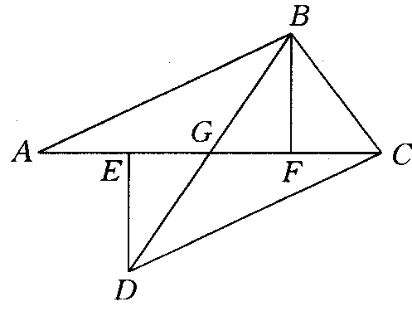
【答案与解析】
一.选择题
1. 【答案】B；
【解析】解：∵在△ABC中，∠ABC=90°，∠A=30°，
∴BC=AC，故A选项错误.
∵BD⊥AC，DE⊥BC，
∴BD=AB，CE=CD，故C、D选项错误；
∴∠CBD=∠A=90°－∠ABD，
∴CD=BC，
∴CE=CD=BC=AC，
∴AC=8CE，故B选项正确.
故选：B．
2. 【答案】D；
【解析】Rt△ABD≌Rt△ACE；Rt△BEO≌Rt△CDO；Rt△AEO≌Rt△ADO；
Rt△ABF≌Rt△ACF；Rt△BEC≌Rt△CDB；Rt△BFO≌Rt△CFO.
3. 【答案】A；
【解析】本题可先根据AAS判定△AEH≌△CEB，可得出AE＝CE，从而得出CH＝CE－EH＝4－3＝1.
4. 【答案】D；
【解析】A选项：∵AB＝AC，BE⊥AC于E，CF⊥AB于F，∠A＝∠A∴△ABE≌△ACF（AAS），正确；B选项：∵△ABE≌△ACF，AB＝AC∴BF＝CE，∠B＝∠C，∠DFB＝∠DEC＝90°∴DF＝DE故点D在∠BAC的平分线上，正确；C选项：∵△ABE≌△ACF，AB＝AC∴BF＝CE，∠B＝∠C，∠DFB＝∠DEC＝90°∴△BDF≌△CDE（AAS），正确.
5. 【答案】A；
【解析】解：不变．连接OP，
在Rt△AOB中，OP是斜边AB上的中线，
那么OP=AB，
由于木棍的长度不变，所以不管木棍如何滑动，OP都是一个定值．
故选A．
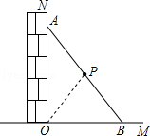
6. 【答案】A；
【解析】因为知道AD的长，所以只要求出AD边上的高，就可以求出△ADE的面积．过D作BC的垂线交BC于G，过E作AD的垂线交AD的延长线于F，构造出Rt△EDF≌Rt△CDG，求出GC的长，即为EF的长，然后利用三角形的面积公式解答即可

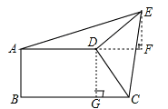
二.填空题
7. 【答案】△DFE，HL；
【解析】EB＋BF＝FC＋BF，即EF＝BC，斜边相等；
8. 【答案】6；
【解析】DB＝DC＋CB＝AB＋ED＝4＋2＝6；
9. 【答案】（1）（2）
10.【答案】20；
【解析】过M作MD⊥AB于D，可证△ACM≌△ADM，所以DM＝CM＝20.
11.【答案】45°；
【解析】证△ADC与△BDF全等，AD＝BD，△ABD为等腰直角三角形.
12.【答案】4cm；
【解析】解：∵AB=AC，AD平分∠BAC，
∴AD⊥BC，
∴∠ADC=90°，
∵点E为AC的中点，
∴DE=AC=4cm．
故答案为：4cm．

三.解答题
13.【解析】
证明：∵ 在△ABC中，AB＝AC，∠BAC＝120°，
∴ ∠B＝∠C＝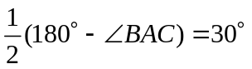．
∵ DE⊥AB，DF⊥AC，
∴ 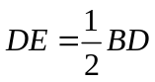，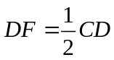．
∴ ．
14.【解析】
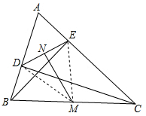
解：（1）如图，连接DM，ME，
∵CD、BE分别是AB、AC边上的高，M是BC的中点.
∴DM=BC，ME= BC，
∴DM=ME，
又∵N是DE中点，
∴MN⊥DE；
（2）在△ABC中，∠ABC+∠ACB=180°－∠A，
∵DM=ME=BM=MC，
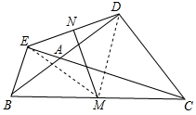
∴∠BMD+∠CME=（180°－2∠ABC）+（180°-2∠ACB）
=360°－2（∠ABC+∠ACB）
=360°－2（180°－∠A）=2∠A，
∴∠DME=180°－2∠A；
（3）结论（1）成立，结论（2）不成立，
理由如下：
在△ABC中，∠ABC+∠ACB=180°－∠A，
∵DM=ME=BM=MC，
∴∠BME+∠CMD=2∠ACB+2∠ABC=2（180°－∠A）=360°－2∠A
∴∠DME=180°－（360°－2∠A）=2∠A-180°.
15.【解析】
证明∵DE⊥AC，BF⊥AC，∴∠DEG＝∠BFE＝90°．
∵AE＝CF，AE＋EF＝CF＋EF．
即AF＝CE．
在Rt△ABF和Rt△CDE中，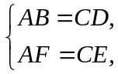
∴Rt△ABF≌Rt△CDE（HL），
∴BF＝DE．
在△BFG和△DEG中，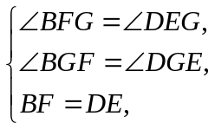
∴△BFG≌△DEG（AAS），
∴FG＝EG，即BD平分EF．

